 | 2E Gaming MG310  Ігрова миша
Оновлена версія ігрової миші 2E GAMING MG310 оснащена сенсором Instant A725 з роздільною здатністю до 7200DPI, а також потужним ПЗ і яскравим RGB-підсвічуванням. Міцний корпус, зручна і продумана ергономіка, якісний кабель в обплетенні і рельєфні бічні вставки для надійного хвату. Модель MG310 пропонує всі необхідні атрибути для сучасного геймера-початківця в доступному ціновому сегменті. Завдяки стриманому дизайну, симетричній формі та ергономіці, розробленій для тривалий сесій, миша MG310 має широкий спектр застосування: геймінг, навчання та щоденна офісна робота.

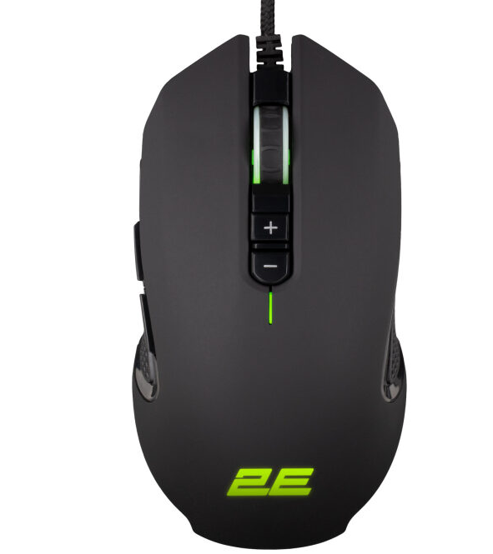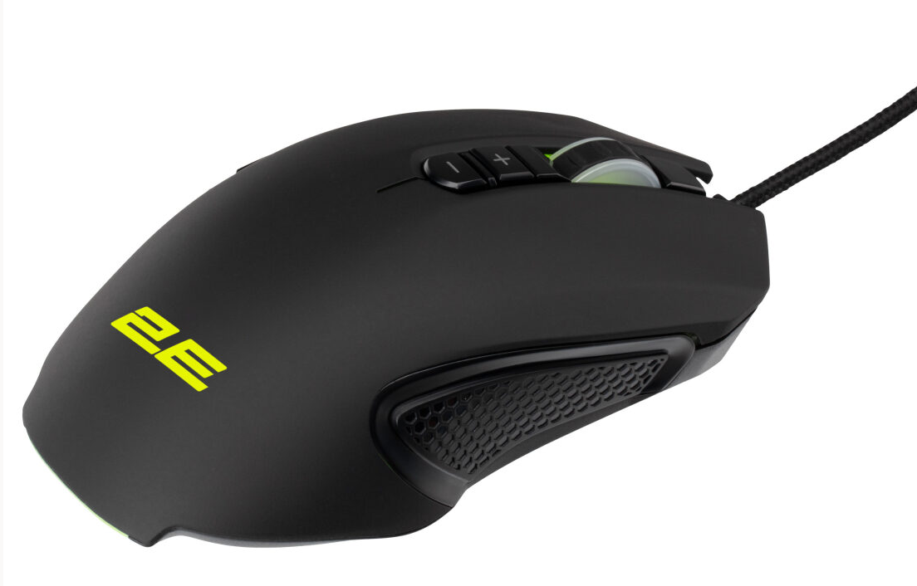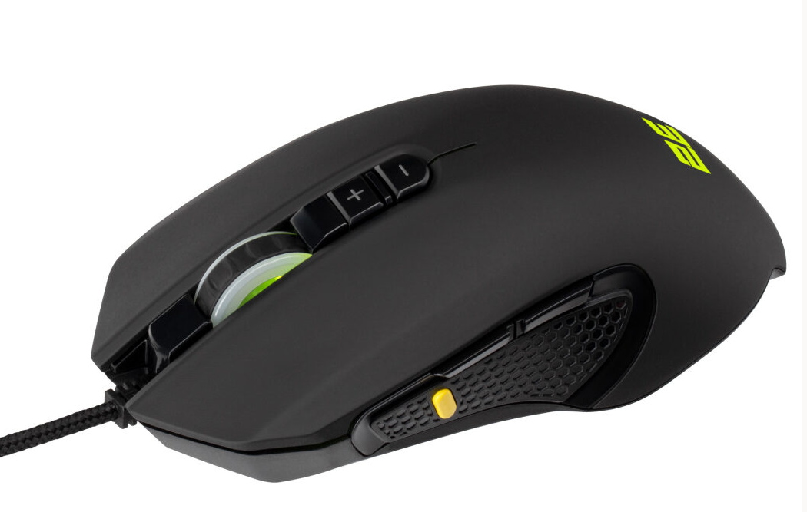

переваги:
- Продумана ергономіка для комфортного використання
- Стильний ігровий дизайн
- Симетрична форма
- 8 програмованих кнопок
- Double click
- Ефектне RGB-підсвічування
- Рельєфна вставка для надійного утримання в руці
- Перемикачі Huano 5M
- Індивідуальне налаштування за допомогою програмного забезпечення
- Можливість тонкого налаштування DPI
- Кабель у тканинному обплетенні
- Сенсор Instant A725

індивідуальне налаштування за допомогою програмного забезпечення
- Потужне та просте у використанні ПЗ дозволяє швидко змінити налаштування параметрів DPI, RGB-підсвічування, а також призначення кнопок і записати макроси.

ХАРАКТЕРИСТИКИ:
МОДЕЛЬ | MG310
Сенсор: | Instant A725F
Рівні DPI за замовчуванням: | 1000/1600/2400/3200/4800/6000
Максимальний DPI з програмним забезпеченням: | 7200
Діапазон DPI: | 200-7200
Кількість спеціальних рівнів DPI: | 6
Частота сканування (FPS): | 7000 FPS
IPS: | 60 IPS
LOD (макс.): | 2.2 мм
Прискорення: | 20 G
Частота опитувань: | 125-250-500-1000 Hz
Інтерфейс: | USB
Підсвічування: | RGB
Прогресивне програмне забезпечення: | +
Програмовані кнопки: | 8
Кабель: | 1.8 m (в обплетенні)
Розміри: | 122*70*40.5 мм
Вага: | 135 г
Комплект поставки: | Дротова USB миша – 1 шт.

сумісність

- Windows 10/7 и старіші версії, Linux, MacOS (без можливості використання фірмового ПЗ!)

Комплектація
- Миша 2E GAMING MG310 1 шт.
ГАРАНТіЯ

- 12 місяців

Номер виробу

2E-MG310UB | Миша 2E GAMING MG310 LED USB Чорна

